**实验十三 存储过程**

|  |  |  |  |  |  |
| --- | --- | --- | --- | --- | --- |
| **序号** | **04** | **学号** | **20201210207** | **姓名** | **刘宇诺** |

**一、实验目的**

1. 掌握存储过程的定义方法
2. 掌握执行存储过程的方法

**二、实验内容**

1. 完成课件和案例模板中的存储过程定义及执行（截图）

课件procedure：

1)

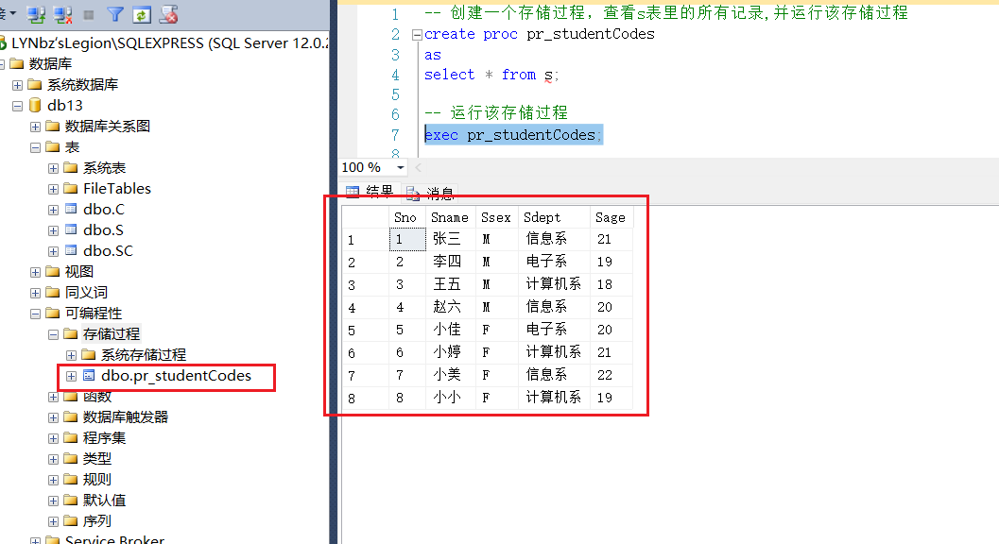

2)

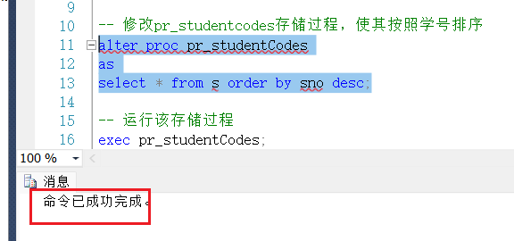

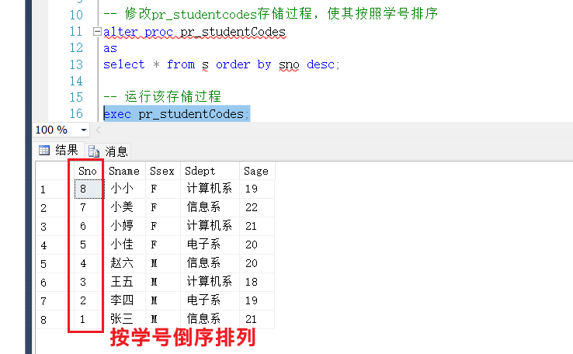

3)

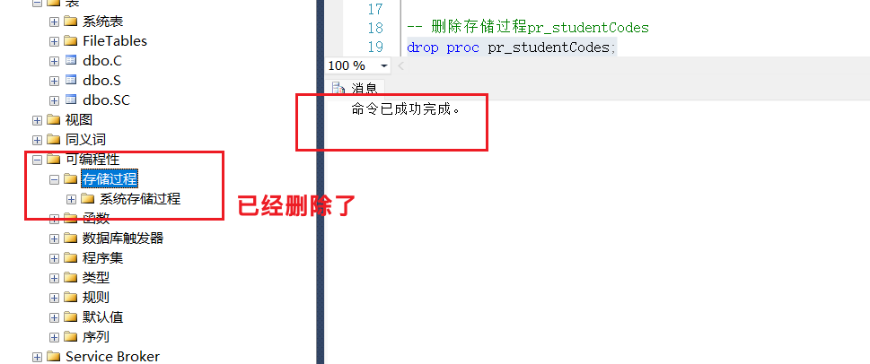

4)

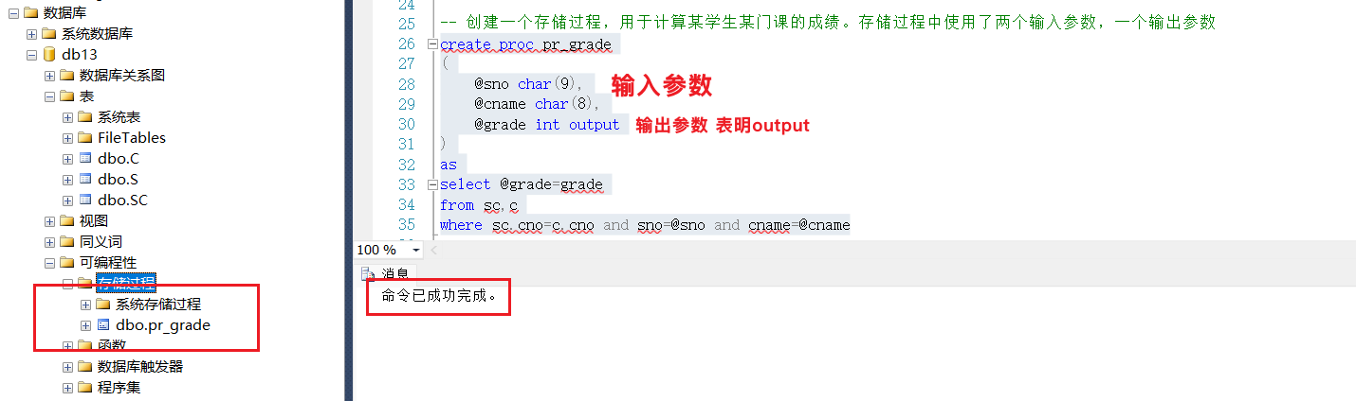

5)

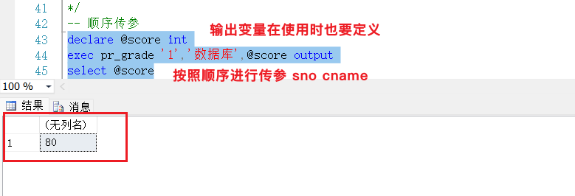

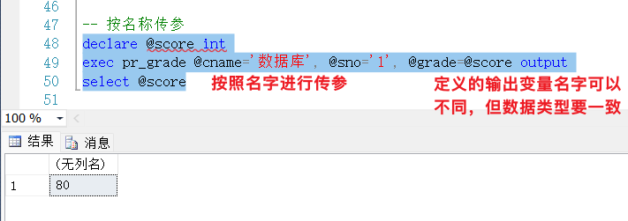

----------------------------------------------------------------------------------------------------

案例模板：

1）

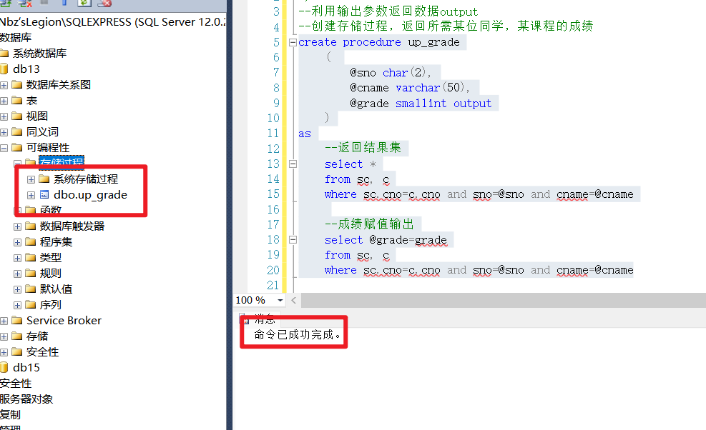

2) 顺序传参

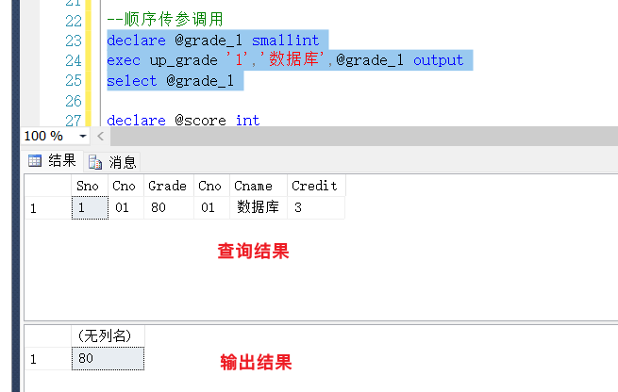

3）按名传参

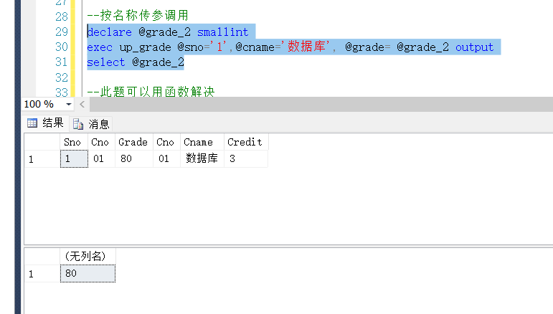

4) 用函数实现

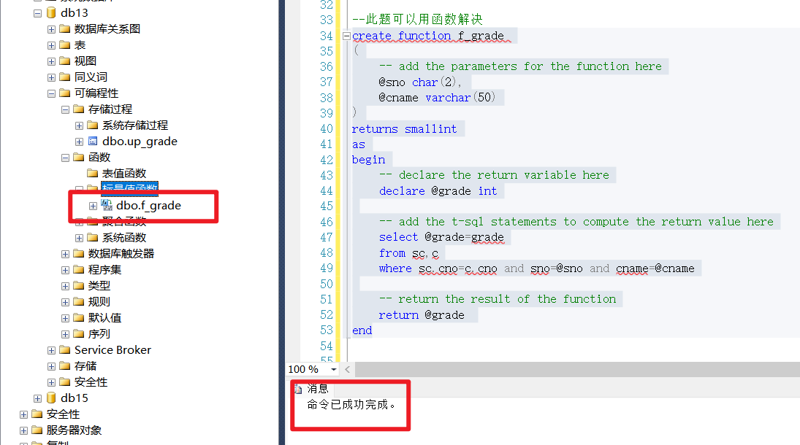

5）调用函数

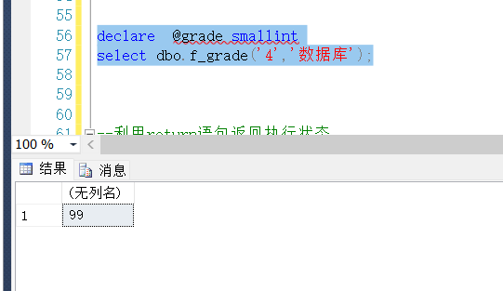

6）用return语句返回执行状态

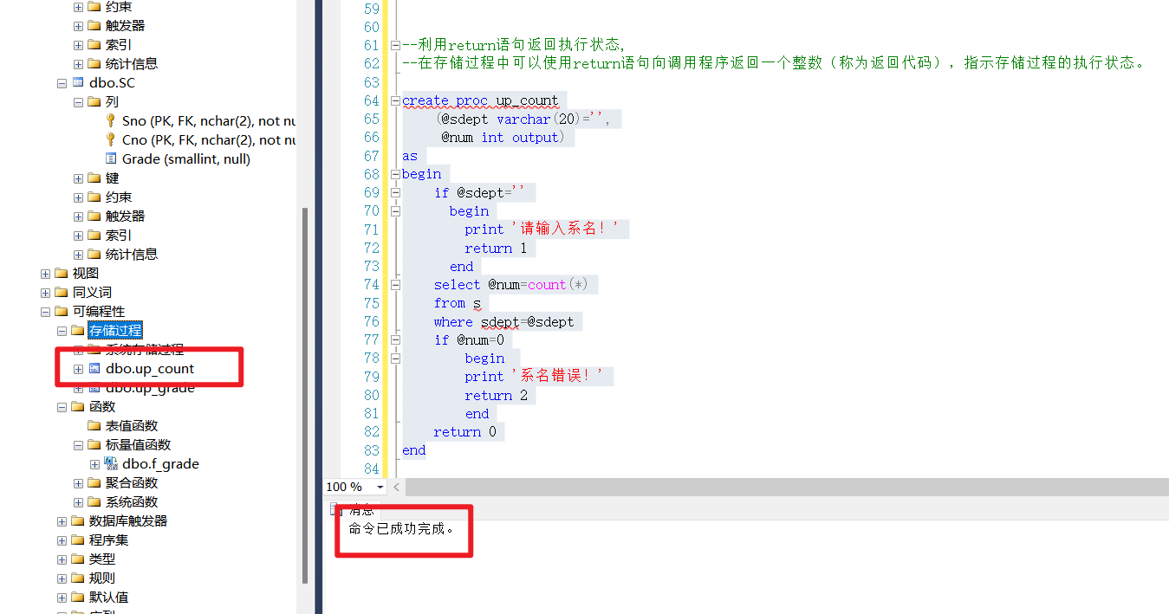

7） 可知计算机系有3人

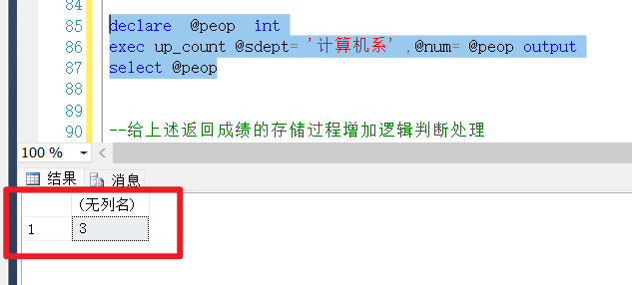

8）

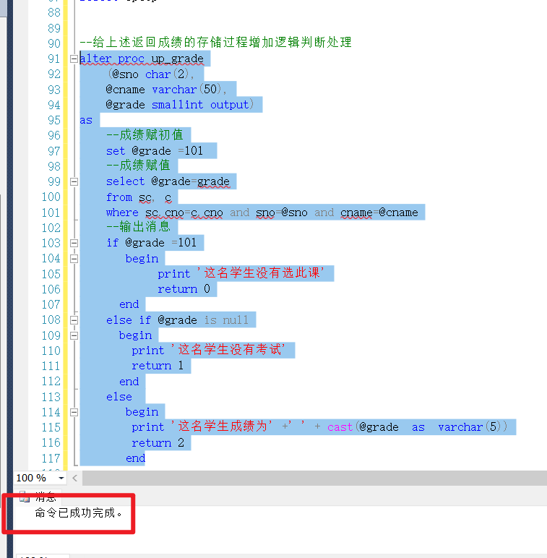

9）

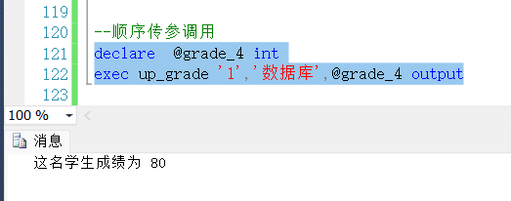

----------------------------------------------------------------------------------------------------

1. 创建一个存储过程，使其调用后能根据所输入的学号和课程名，返回该学号学生该门课程的成绩。（完成定义及展现执行结果）

创建存储过程



使用顺序传参



使用按名传参



----------------------------------------------------------------------------------------------------

1. 包含事务的存储过程

要求：

1. 创建表、约束并添加数据，完成没有事务情况下的转账问题。

* 创建表account，2个属性，aid char(1) pk ; moneys money

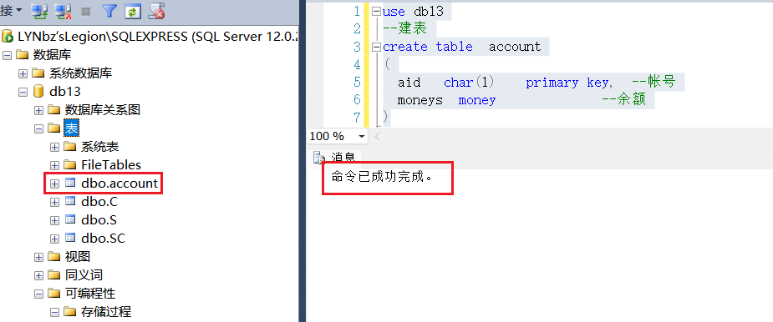

* 增加自定义约束，moneys不能小于0

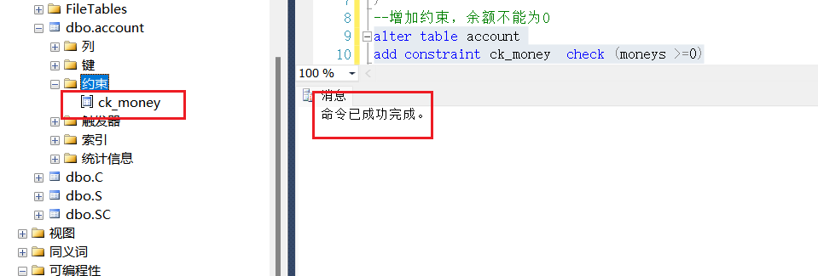

* 添加两条数据，账户1有2000，账户2有3000。

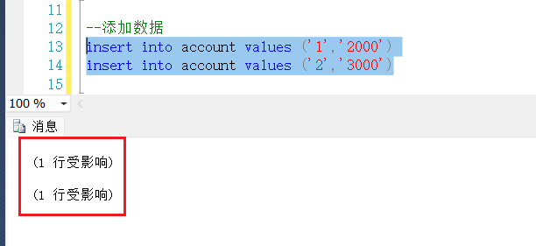

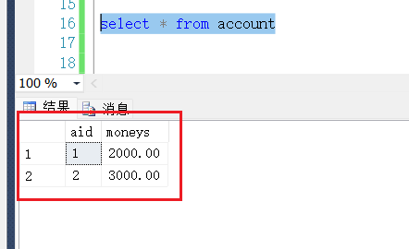

1. 创建包含事务的存储过程

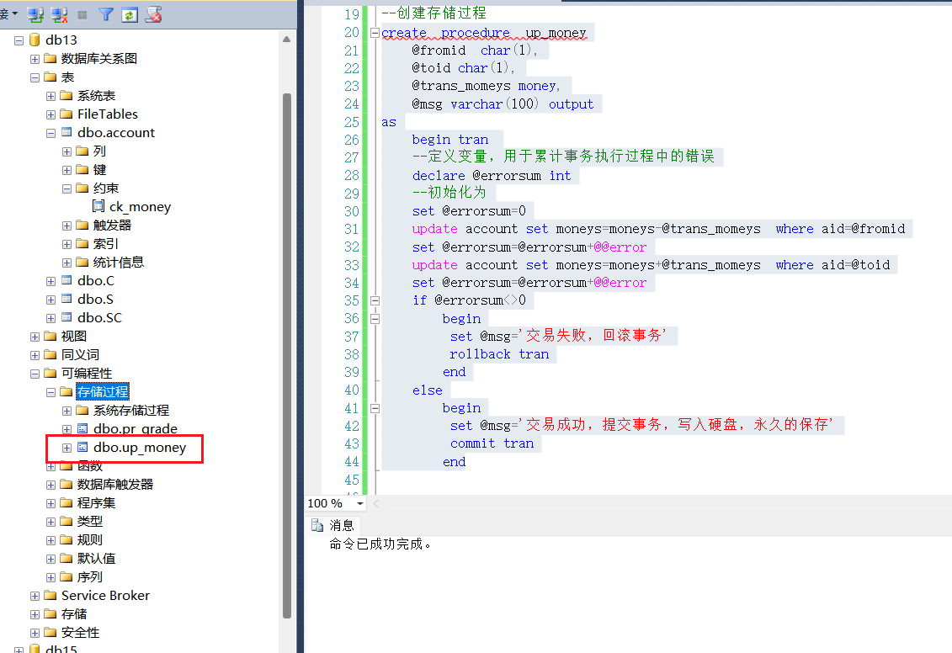

1. 从账户1转账1000到账户2，若没有事务的情况下转账结果

创建没有事务的存储过程

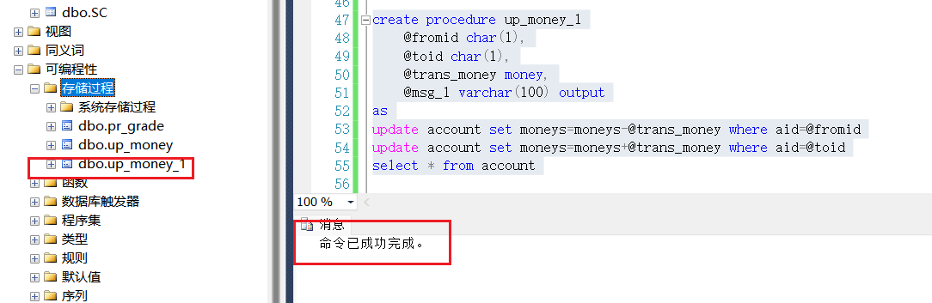

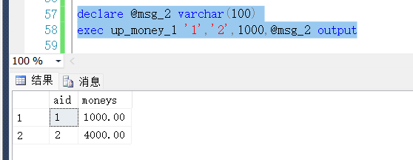

1原来有2000，减去1000后变为1000；

2原来有3000，加1000后变为4000；

1. 从账户1转账2000到账户2，若没有事务的情况下转账结果

account表中的money有必须大于0的约数；

现在账户1 余额为1000，当减掉2000时会与约数有冲突，所以语句终止没有执行

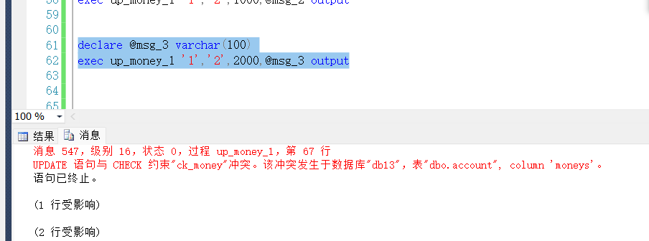

可以看出账户1没有变，但账户2增加了2000，应为账户1减去2000后与约束冲突所以终止了。而账户2加2000没有约束冲突，这也就显出了没有事务的缺点，账户1没有减，而账户2却增加了。

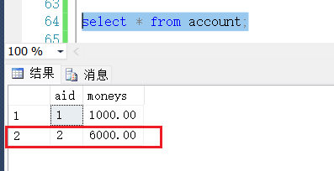

1. 调用存储过程

转账500；

